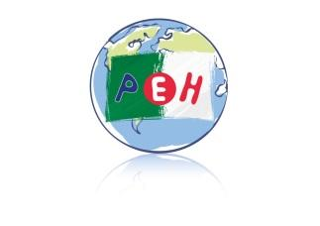

**Petite Ecole d’Hydra**

**LISTE DES FOURNITURES**

**Année Scolaire 2024 / 2025**

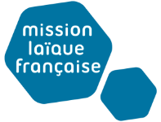

ALGER

**NIVEAU DE CLASSE : CP**

**Votre enfant entre en CP, voici ce dont il aura besoin pour bien commencer l’année :**

. 1 cartable adapté au gabarit de votre enfant

. 1 gourde

. 1 chemise ou 1 tee-shirt large (porté sur les vêtements lors des séances de peinture)

. 2 boîtes de mouchoirs en papier (pas de paquets)

. 2 photos d’identité récentes

. 1 pochette cartonnée à élastiques

*Une trousse de travail avec* :

. 1 crayon à papier (privilégier les crayons dits « d’apprentissage » qui ont une forme plus ergonomique)

. 1 stylo à bille bleu (type Bic – pas de stylo 4 couleurs)

. 1 stylo à bille vert (type Bic)

. 1 paire de ciseaux

. 2 feutres Velleda

. 1 ardoise avec 1 petite brosse ou chiffon

. 1 taille-crayon avec réservoir

. 1 tube de colle grand format

. 1 gomme

. 1 surligneur

. 1 règle rigide de 20 cm

*Une trousse de dessin avec* :

. Des crayons de couleur

. Des feutres fins

* **Attention, merci de privilégier la qualité du matériel ! Tout doit être étiqueté au prénom de votre enfant, ce qui facilitera grandement son quotidien à l’école.**
* **Les enfants rapporteront leurs trousses tous les week-ends à la maison. Il faudra alors bien vérifier avec votre enfant le contenu et réapprovisionner si nécessaire. Il est donc important de prévoir un stock de fournitures qui reste à la maison.**

*Bonnes vacances à tous et au plaisir de faire votre connaissance ainsi que celle de vos enfants !*

**Alger, le 06 juin 2024 - *Louise UN & Boualem KHELOUFI - Enseignants de CP***